VODIČ

PRELAZNE ODREDBE O PRIMJENI REGIONALNE KONVENCIJE O PAN-EURO-

MEDITERANSKIM PRAVILIMA PORIJEKLA

OD 1. JANUARA 2025. GODINE DO 31. DECEMBRA 2025. GODINE

**Izjava o odricanju od odgovornosti**

Ovaj dokument sa uputstvima je ilustrativne prirode i ima za svrhu pojašnjenje. Carinsko zakonodavstvo u EU i njenim državama članicama, kao i carinsko zakonodavstvo ugovornih strana uvijek imaju prednost nad sadržajem ovog dokumenta. Autentični tekstovi pravnih akata EU su oni objavljeni u Službenom listu Evropske unije. Takođe, mogu postojati i nacionalna uputstva.

**SKRAĆENICE I DEFINICIJE**

**HS:** Harmonizovani sistem naziva i šifarskih oznaka robe (HS), koji se obično naziva Harmonizovani sistem, je međunarodni sistem za svrstavanje robe koji je razvila Svjetska carinska organizacija (SCO).

**Konvencija:** Regionalna konvencija o Pan-Euro-Mediteranskim preferencijalnim pravilima porijekla (Konvencija)

**Strane ugovornice:**  Potpisnice Konvencije

* EU,
* Države EFTA (Švajcarska, Norveška, Island i Lihtenštajn),
* Farska ostrva,
* države Barselonskog procesa (Alžir, Egipat, Izrael, Jordan, Liban, Maroko, Palestina[1], Sirija, Tunis i Turska),
* države učesnice u procesu stabilizacije i pridruživanja EU (Albanija, Bosna i Hercegovina, Republika Sjeverna Makedonija, Crna Gora, Srbija i Kosovo*),
* Republika Moldavija,
* Gruzija,
* Ukrajina.

**Zajednički komitet:** Zajednički komitet osnovan Konvencijom

**Pravila iz 2012:** pravila u Prilogu I Konvencije u njenoj verziji objavljenoj u EU SL L54 od 26. februara 2013. godine.

**Pravila iz 2023:** pravila u Prilogu I Konvencije u njenoj verziji koja je izmijenjena Odlukom br.1/2023 Zajedničkog komiteta i objavljena u EU SL L 2024/390 od 19. februara 2024.

**Stari PEM protokoli:** Bilateralni protokoli koji se primjenjuju između Strana ugovornica koji sadrže pravila o porijeklu koja prethode Konvenciji objavljenoj u EU SL L54 od 26. februara 2013. godine.

**Tranziciona pravila porijekla:** skup pravila o porijeklu koji se primjenjuju na bilateralnoj osnovi između nekoliko Strana ugovornica, paralelno sa pravilima iz 2012. godine, do usvajanja i stupanja na snagu pravila iz 2023. godine.

* Ova odrednica ne dovodi u pitanje stavove o statusu i u skladu je sa Rezolucijom SB UN 1244 i Mišljenjem Međunarodnog suda pravde o Deklaraciji o nezavisnosti Kosova

# Istorijat

Konvencija je primjenljiva tako što je uključena u protokole o pravilima porijekla relevantnih bilateralnih sporazuma između Strana ugovornica.

Mogućnosti kumulacije u PEM zoni zasnovane su na mreži sporazuma između Strana ugovornica koji predviđaju primjenu identičnih pravila porijekla. Navedeno uključuje pravila Konvencije iz 2012.godine kao i stare bilateralne PEM protokole, koji se smatraju identičnim.

Paralelno sa ovim, alternativni skup pravila porijekla (Tranziciona pravila porijekla) se primjenjuje zajedno sa pravilima iz 2012. godine. Ova pravila su stupila na snagu 1. septembra 2021. godine na bilateralnoj osnovi između nekoliko Strana ugovonica, do stupanja na snagu pravila iz 2023. godine. Primjena Tranzicionih pravila porijekla uporedo sa pravilima iz 2012. godine stvorila je dvije karakteristične zone kumulacije.

Konvencija je izmijenjena Odlukom br.1/2023 Zajedničkog komiteta 7. decembra 2023. godine [2] , zamjenjujući pravila iz 2012. godine pravilima iz 2023. godine. Ove izmjene stupaju na snagu 1. januara 2025. u odnosu na sve Strane ugovornice.

Efikasna primjena pravila iz 2023.godine između Strana ugovornica uslovljena je uvođenjem pozivanja na Konvenciju kako je poslednji put izmijenjena i objavljena u njihovim bilateralnim sporazumima (dinamički link). U očekivanju ažuriranja bilateralnih sporazuma između nekoliko Strana ugovornica koji se odnose na Konvenciju, primjenljiva pravila porijekla između tih Strana ugovornica biće pravila sadržana u njihovim bilateralnim protokolima (pravila iz 2012. ili stari PEM protokoli).

Od 1. januara 2025. godine, neke Strane ugovornice će primjenjivati pravila iz 2023. godine dok će druge i dalje primjenjivati pravila iz 2012. ili stare PEM protokole, sa potencijalnim promjenama u mogućnostima dijagonalne kumulacije koje utiču na trgovinske tokove u PEM zoni.

Tamo gdje prelazak na pravila iz 2023.godine nije istovremen za sve Strane ugovornice, treba, koliko je moguće, izbjegavati da to dovede do nepovoljnije situacije od prethodnog pravnog okvira. Stoga se prelazne odredbe u vezi sa primjenom Konvencije primjenjuju na period od godinu dana, od 1. januara 2025. do 31. decembra 2025. godine.

Glavni opseg prelaznih odredbi je da se zadrže pravila iz 2012. godine koja se primjenjuju paralelno sa pravilima iz 2023. godine između Strana ugovornica za koje pravila iz 2023. godine stupaju na snagu. Ovo će obezbijediti očuvanje trgovinskih tokova na osnovu mogućnosti kumulacije koje postoje prije 1. januara 2025. godine. Privredni subjekti imaju mogućnost da biraju između dva primjenljiva seta pravila, na osnovu svojih lanaca snabdjevanja.

Prelazne odredbe takođe obezbjeđuju princip propusnosti između dva seta pravila porijekla. To znači da se roba koja se smatra porijeklom u smislu pravila iz 2012. godine takođe može smatrati porijeklom u smislu pravila iz 2023. godine u svrhu kumulacije, pod uslovom da su ispunjeni određeni uslovi.

Ovaj novi kontekst zadržava fleksibilnost za privredne subjekte na isti način na koji se u praksi paralelno primjenjuju Tranziciona pravila porijekla sa pravilima iz 2012. godine od 1. septembra 2021. godine.

Predviđeni postepeni proces implementacije pravila iz 2023. godine i prelaznih odredbi, dovode do tri različita statusa između Strana ugovornica tokom 2025. godine. Treba napomenuti da Strana ugovornica može imati nekoliko različitih statusa u zavisnosti od sadržaja bilateralnog protokola sa različitim PEM partnerima.

# Statusi Strana ugovornica

**Status „CR“: Ugovorne strane međusobno primjenjuju pravila iz 2023. godine i prelazne odredbe.**

Ovaj status daje izvoznicima mogućnost da biraju između pravila iz 2012. godine i pravila iz 2023. godine koristeći mogućnosti kumulacije prema svakom setu pravila. Takođe omogućava propusnost između dva seta pravila.

**Status „R“: Ugovorne strane koje međusobno primjenjuju pravila iz 2023. godine bez prelaznih odredbi.**

Ovaj status predstavlja one Strane ugovornice koje su ažurirale svoje bilateralne protokole sa dinamičkim linkom sa Konvencijom, ali još nisu okončale domaće procedure u vezi sa usvajanjem prelaznih odredbi.

Pod ovim statusom važe pravila iz 2023. godine, a dijagonalna kumulacija će biti moguća samo na osnovu pravila iz 2023. godine. Očekuje se da će se mogućnosti kumulacije prema pravilima iz 2023. proširiti tokom 2025. godine.

**Status „C“: Ugovorne strane koje međusobno primjenjuju pravila iz 2012. godine ili stare PEM protokole.**

Ovaj status predstavlja one Strane ugovornice koje još uvijek primjenjuju pravila iz 2012. godine ili stare PEM protokole u skladu sa svojim postojećim bilateralnim protokolima koji još uvijek nisu ažurirani dinamičkim linkom. Dijagonalna kumulacija će biti moguća samo na osnovu pravila iz 2012. godine.

# Prelazne odredbe uvedene Odlukom br. 2/2024

Prelazne odredbe će se primjenjivati za Strane ugovornice koje primjenjuju pravila iz 2023. godine i koje su ratifikovale Odluku br.2/2024 Zajedničkog komiteta. Ove odredbe će minimizirati narušavanje kumulacije između Strana ugovornica, a one koji još nisu uskladili svoje bilateralne protokole će imati indirektnu korist održanjem u trgovinskim tokovima.

Član 42(1)

Prilog I Konvencije objavljen u SL L54/4 od 26.02.2013. godine primjenjivaće se između ugovornih strana Konvencije do 31. decembra 2025. godine paralelno sa ovim prilogom.

Prvi stav osigurava da se pravila iz 2012. godine i dalje primijenjuju još jednu godinu uporedo sa pravilima iz 2023. godine koja će stupiti na snagu 1. januara 2025. godine.

Ova odredba podrazumijeva da će se od 1. januara 2025. do 31. decembra 2025. godine primjenjivati dva seta pravila, koji će stvoriti dvije odvojene zone kumulacije.

*Primjer:*

*Strana A i Strana B međusobno primjenjuju oba seta pravila – „CR“status*

*Strana D primjenjuje samo pravila iz 2023. godine sa A i B – „R“status*

*Strana E primjenjuje samo pravila iz 2012. sa A i B – „C“ status*

*Dijagonalna kumulacija je moguća između A, B i D na osnovu pravila iz 2023.*

*Dijagonalna kumulacija je moguća između A, B i E na osnovu pravila iz 2012.*

Član 42(2)

Dokazi o porijeklu izdati ili sačinjeni prije 1. januara 2025. godine u skladu sa pravilima za alternativnu primjenu Konvencije do zaključenja i stupanja na snagu izmijenjene Konvencije (Tranziciona pravila porijekla) i koji su podnijeti nakon ovog datuma, u roku važenja, biće prihvaćeni za preferencijalni tretman pri uvozu za robu koja je 1. januara 2025. godine ili u tranzitu ili stavljena u poseban postupak pod carinskom kontrolom. Ta roba se može koristiti za kumulaciju kako je predviđeno članom 7.

Ova odredba obezbeđuje da roba u postupku tranzita ili skladištenja, sa važećim dokazom o porijeklu izdatim ili sačinjenim u skladu sa Tranzicionim pravilima porijekla, neće izgubiti status porijekla i preferencijalni tretman kada stigne na odredište nakon 1. januara 2025. godine.

Ovom odredbom se obezbeđuje da se dokazi o porijeklu izdati ili sačinjeni 2024. godine u okviru Tranzicionih pravila porijekla prihvataju za preferencijalni tretman 2025. godine, u roku njihovog važenja. Rok važenja ovih dokaza o porijeklu je deset mjeseci od dana izdavanja.

Roba pokrivena dokazima o porijeklu izdatim ili sačinjenim u skladu sa Tranzicionim pravilima porijekla 2024. godine može se koristiti u svrhu kumulacije prema pravilima iz 2023. godine.

*Primjeri dokaza o porijeklu izdatih ili sačinjenih u skladu sa Tranzicionim pravilima porijekla:*

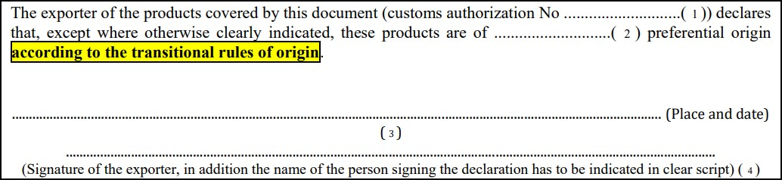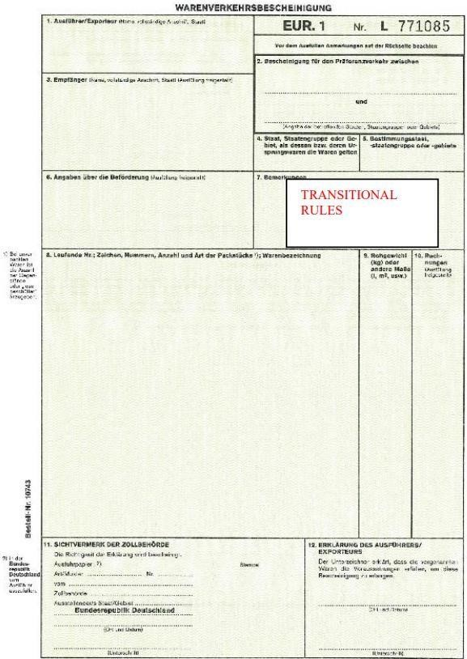

*Primjer:*

*Strana A i Strana B međusobno primjenjuju Tranziciona pravila porijekla prije 1. januara 2025. i pravila iz 2023 godine posle 1. januara 2025. godine.*

*Strana A i Strana B primjenjuju sa Stranom D pravila iz 2023. godine nakon 1. januara 2025.*

*Strana B sa stranom D primjenjuje takođe Odluku 2/2024.*

*Strana A može biti u statusu „R“ ili „CR“, ali Strana B i Strana D moraju biti u statusu „CR“ da bi mogle da primjenjuju prelazne odredbe.*

*Strana A izvozi u Stranu B 23. decembra 2024. robu pokrivenu dokazom o porijeklu izdatim ili sačinjenim u skladu sa Tranzicionim pravilima porijekla. Roba je uvezena u Stranu B 5. januara 2025. godine. Preferencijalni tretman je odobren u trenutku uvoza. Takođe, Strana B može koristiti tu robu u šemi kumulacije prema pravilima iz 2023. godine sa Stranom D.*

Član 42(3)

U slučaju zakasnjelog podnošenja dokaza o porijeklu izdatih ili sačinjenih do 1. januara 2025. godine u skladu sa Tranzicionim pravilima porijekla, na robu iz stava 2. ovog člana primjenjuje se član 23. st. (2) i (3).

Ova odredba obezbjeđuje da u slučaju zakasnjelog podnošenja, dokazi o porijeklu izdati ili sačinjeni u skladu sa Tranzicionim pravilima porijekla neće biti odbijeni ako su ispunjeni uslovi iz člana 23, kao što su:

* nedostavljanje ovih dokumenata do konačnog datuma zbog izuzetnih okolnosti; ili
* proizvodi obuhvaćeni dokumentom o porijeklu predočeni carinskom organu strane uvoznice prije isteka dokumenta o porijeklu.

Izuzetne okolnosti u ovom kontekstu odnose se na rijetke slučajeve koji su van kontrole uvoznika ili njegovog predstavnika i ne ugrožavaju sposobnost carinskih organa da provjeri porijeklo robe (kao što su prirodne katastrofe ili drugi slučajevi više sile).

Član 42(4)

Dokazi o porijeklu izdati ili sačinjeni u skladu sa Prilogom I Konvencije objavljenim u SL L54/4 od 26.02.2013. godine ili izdati u skladu sa pravilima o porijeklu sadržanim u Protokolima koji prethode Konvenciji prije datuma stupanja na snagu izmjene i dopune bilateralnih protokola između Strana ugovornica kako bi se uključilo pozivanje na Konvenciju kako je poslednji put izmijenjena i dostavljena nakon tog datuma, biće prihvaćeni u roku važenja za preferencijalni tretman pri uvozu za robu koja je tog dana ili u tranzitu ili stavljena u poseban postupak pod carinskom kontrolom. U slučaju zakasnjelog dostavljanja ovih dokaza, primjenjuje se član 23. st. (2 ) i (3).

Ova odredba osigurava da roba u postupku tranzita ili skladištenja, sa važećim dokazom o porijeklu izdatim ili sačinjenim u skladu sa pravilima iz 2012. godine ili starim PEM protokolima, neće izgubiti status porijekla i preferencijalni tretman kada stigne na odredište nakon datuma stupanja na snagu dinamičkog linka sa Konvencijom.

Ona takođe osigurava da se dokazi o porijeklu izdati ili sačinjeni u skladu sa pravilima iz 2012. godine, ili starim PEM protokolima, prihvataju za preferencijalni tretman nakon datuma stupanja na snagu dinamičkog linka, u okviru njihovog perioda važenja. Rok važenja ovih dokaza o porijeklu je četiri mjeseca od dana izdavanja.

*Primjer:*

*Strana A i Strana B i dalje primjenjuju stari PEM protokol nakon 1. januara 2025. godine – status „C“.*

*Bilateralni protokol između A i B koji sadrži dinamički link stupa na snagu 1. marta 2025. godine čime se pravila iz 2023. godine primjenjuju između A i B od tog datuma.*

*Strana A izdaje dokaz o porijeklu u skladu sa starim PEM protokolom 15. februara 2025. godine. Roba obuhvaćena ovim dokazom o porijeklu uvezena je u Stranu B 10. maja 2025. godine Povlašćeni tretman se odobrava u trenutku uvoza.*

U slučaju zakasnjelog podnošenja, dokaz o porijeklu neće biti odbijen ako su ispunjeni uslovi iz člana 23, pod uslovom da je:

* nedostavljanje ovih dokumenata do konačnog datuma zbog izuzetnih okolnosti; ili
* proizvodi obuhvaćeni dokumentom o porijeklu predočeni carinskom organu strane uvoznice prije isteka dokumenta o porijeklu.

Izuzetne okolnosti u ovom kontekstu odnose se na rijetke slučajeve koji su van kontrole uvoznika ili njegovog predstavnika i ne ugrožavaju sposobnost carinskih organa da provjere porijeklo robe (kao što su prirodne katastrofe ili drugi slučajevi više sile).

Član 42(5)

Dokazi o porijeklu izdati ili sačinjeni prije 1. januara 2026. godine u skladu sa stavom 1. ili u skladu sa pravilima o porijeklu sadržanim u Protokolima koji prethode Konvenciji i dostavljeni nakon ovog datuma u roku njihovog važenja, biće prihvaćeni za preferencijalni tretman pri uvozu za robe koja je 1. januara 2026. godine ili u tranzitu ili stavljena u poseban postupak pod carinskom kontrolom. U slučaju zakasnjelog dostavljanja ovih dokaza, primjenjuje se član 23. st. (2 ) i (3).

Ova odredba obezbjeđuje da roba u postupku tranzita ili skladištenja, sa važećim dokazom o porijeklu izdatim ili sačinjenim u skladu sa pravilima iz 2012. godine ili starim PEM protokolima tokom 2025. godine, neće izgubiti status porijekla i preferencijalni tretman kada stigne na odredište nakon 1. januara. 2026. godine.

Ona takođe obezbeđuje da se dokazi o porijeklu izdati ili sačinjeni u skladu sa pravilima iz 2012. godine, ili starim PEM protokolima, prihvataju za preferencijalni tretman nakon 1. januara 2026. godine, u okviru perioda njihovog važenja. Rok važenja ovih dokaza o porijeklu je četiri mjeseca od dana izdavanja.

*Primjer:*

*Strana A i Strana B i dalje primjenjuju stari PEM protokol nakon 1. januara 2025. godine – status „C“.*

*ili*

*Strana A i Strana B primjenjuju pravila iz 2012. godine i pravila iz 2023. godine u 2025. – status „CR“.*

*Strana A izdaje dokaz o porijeklu u skladu sa starim pravilima PEM protokola/2012 pravilima na dan 15. decembra 2025. godine. Roba obuhvaćena ovim dokazom o porijeklu uvezena je u Stranu B na dan 10. februara 2026. godine. Povlašćeni tretman je odobren u trenutku uvoza.*

U slučaju zakasnjelog podnošenja, dokaz o porijeklu neće biti odbijen ako su ispunjeni uslovi iz člana 23, pod uslovom da je:

* nedostavljanje ovih dokumenata do konačnog datuma zbog izuzetnih okolnosti; ili
* proizvodi obuhvaćeni dokumentom o porijeklu predočeni carinskom organu strane uvoznice prije isteka dokumenta o porijeklu.

Izuzetne okolnosti u ovom kontekstu odnose se na rijetke slučajeve koji su van kontrole uvoznika ili njegovog predstavnika i ne ugrožavaju sposobnost carinskih organa da provjere porijeklo robe (kao što su prirodne katastrofe ili drugi slučajevi više sile).

Član 42(6)

U svrhu provjere, član 33. stav 2, član 34. i gde je primjenjivo član 35. će se takođe primjenjivati na dokaze o porijeklu izdate ili sačinjene u skladu sa Tranzicionim pravilima porijekla i dokaze o porijeklu izdate ili sačinjene u skladu sa Protokolima koji prethode Konvenciji koja se primjenjuje prije 1. januara 2025. godine.

Ova odredba proširuje okvir međusobne administrativne pomoći pravila iz 2023. godine koja se odnosi na provjere, tako da se primjenjuje i u 2025. godini u vezi sa pitanjima dokaza o porijeklu u okviru Tranzicionih pravila porijekla i starih PEM protokola.

Član 42(7)

Za svrhu provjere, član 33. stav 2. i član 34. takođe će se primjenjivati ako je zahtjev za provjeru podnijet poslije 1. januara 2026. godine ili nakon datuma stupanja na snagu izmjene i dopune bilateralnih protokola između ugovornih strana kako bi se uključilo upućivanje na Konvenciju sa poslednjim izmjenama i dopunama, za dokaze o porijeklu izdate ili sačinjene u skladu sa Prilogom I Konvencije objavljenom u SL L54/4 od 26.02.2013 i Protokolima koji prethode Konvenciji.

Ova odredba proširuje okvir međusobne administrativne pomoći pravila iz 2023. godine u vezi sa zahtjevima za provjeru, da bi se takođe primjenila 2026. godine na one dokaze o porijeklu izdate ili sačinjene u okviru pravila iz 2012. godine i starih PEM protokola.

Član 42(8)

Ugovorne strane obavještavaće jedna drugu, svaka četiri mjeseca, preko Evropske komisije, o trenutnom stanju ažuriranja svojih bilateralnih protokola kako bi se uključilo pozivanje na Konvenciju sa poslednjim izmjenama i mjerama koje su preduzete da obezbijede da revidirana pravila Konvencije stupe na snagu 1. januara 2026. godine.

Ova odredba podstiče sve Strane ugovornice da finaliziraju interne procedure tako da će samo pravila iz 2023. godine biti primjenjiva za sve Strane ugovornice od 1. januara 2026. godine. Osim toga, ona obezbeđuje da mogućnosti kumulacije u Obavještenju Komisije ostanu ažurne tokom 2025. godine. Treba napomenuti da se o svakom novom zaključenom sporazumu mora izdati obavještenje odmah kada je poznat datum njegovog stupanja na snagu.

Član 42(9)

Sertifikati o kretanju robe EUR.1 izdati u skladu sa ovim Prilogom će sadržati izjavu na engleskom jeziku “REVISED RULES“ u rubrici 7. Ova izjava se takođe dodaje na kraju teksta izjave o porijeklu sačinjene u skladu sa ovim Prilogom. Izjava će biti uključena u dokaze o porijeklu do 31. decembra 2025. godine.

Da bi se napravila razlika između dva seta pravila, dokazi o porijeklu izdati ili sačinjeni prema pravilima iz 2023. godine treba da sadrže izjavu “REVISED RULES” do 31. decembra 2025. godine. Od 1. januara 2026. godine pravila iz 2012. godine više neće biti primjenjiva paralelno sa pravilima iz 2023. godine. Dakle, od tog datuma ova izjava više neće biti potrebna. Međutim, dokaze o porijeklu koji uključuju ovu izjavu nakon 1. januara 2026. ne treba odbaciti.

Isto tako, izjave dobavljača iz EU, uključujući izjavu “REVISED RULES” nakon 1. januara 2026. godine, treba da budu prihvaćene kao prateći dokumenti za izdavanje dokaza o porijeklu u okviru pravila iz 2023. godine.

Dokaze o porijeklu izdate ili sačinjene 2025.godine, koji uključuju greškom izjavu “TRANSITIONAL RULES” umjesto “REVISED RULES” ne treba odbaciti.

Izjave dobavljača iz EU koje greškom sadrže izjavu “TRANSITIONAL RULES” umjesto “REVISED RULES” treba prihvatiti kao prateću dokumentaciju za izdavanje dokaza o porijeklu u okviru pravila iz 2023. godine.

Izjave dobavljača iz EU koje ne sadrže nikakvu izjavu treba smatrati da su sastavljene u skladu sa pravilima iz 2012. godine.

***Napomena:***

***Izjava “REVISED RULES” treba da bude uključena samo u dokaze o porijeklu koji se izdaju ili sačinjavaju za robu izvezenu u Stranu ugovornicu na koju se primjenjuje Odluka 2/2024 (status „CR“), a ne za robu izvezenu u Stranu ugovornicu za koju se primjenjuju samo pravila iz 2023. godine („R“ status).***

***Ipak , dokazi o porijeklu uključujući greškom izjavu “REVISED RULES” ne bi trebalo da se odbiju pri uvozu u Stranu ugovornicu u kojoj se u to vijreme ne primjenjuje Odluka 2/2024.***

*Primjeri dokaza o porijeklu izdatih ili sačinjenih na osnovu pravila iz 2023. godine:*

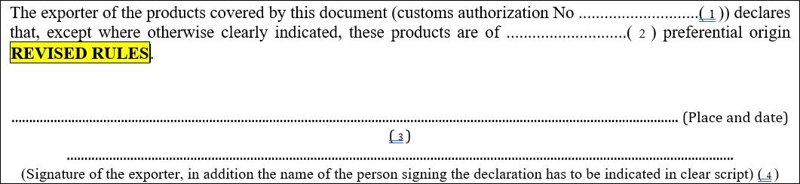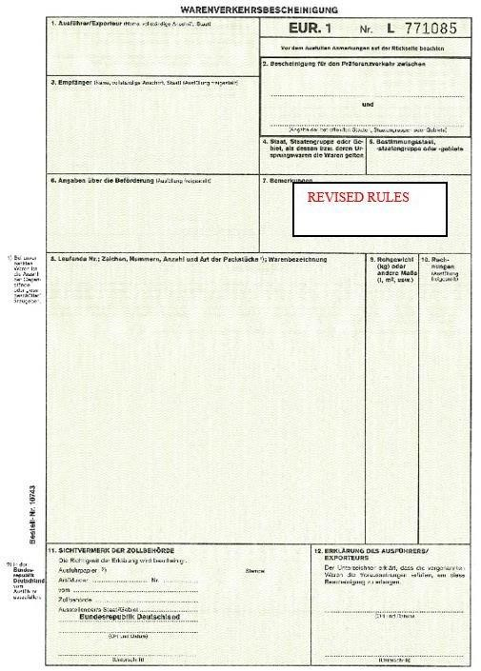

Član 8(1a)

Kumulacija predviđena članom 7 može se primijeniti za robu svrstanu u Glave 1, 3, 16 (za prerađene proizvode ribarstva) i 25 do 97 Harmonizovanog sistema koja je stekla status porijekla primjenom pravila porijekla iz čl. 42 stav 1 i relevantnih odredbi Priloga II kao i primjenom pravila porijekla uključenih u Protokole koji se odnose na definiciju pojma „proizvodi sa porijeklom“ i metode administrativne saradnje koji prethode Konvenciji pod uslovom da materijali i proizvodi potiču iz Strana ugovornica za koje je moguća kumulacija, kao što je navedeno u „Obavještenju Komisije u vezi sa primjenom Regionalne konvencije o pan-euro-mediteranskim preferencijalnim pravilima porijekla ili protokola o pravilima porijekla koji predviđaju dijagonalnu kumulaciju između strana ugovornica ove konvencije”, kako je poslednji put objavljeno u službenom listu EU.

Ovaj stav se primjenjuje tokom perioda iz člana 31 stav 1 na robu obuhvaćenu dokazima o porijeklu iz člana 42 stav 4 i 5.

Ova odredba omogućava propustnost između pravila iz 2012. godine i pravila iz 2023. godine (samo od pravila iz 2012. do pravila iz 2023.) kada je u pitanju kumulacija. To znači da se odredbe o kumulaciji pravila iz 2023.godine mogu primijeniti i na proizvode prema pravilima iz 2012. godine u onim slučajevima kada proizvodi ispunjavaju zahtjeve oba seta pravila.

S obzirom da su pravila o porijeklu iz 2012. generalno restriktivnija od pravila o porijeklu iz 2023, sa nekim izuzecima, roba koja ispunjava uslove prema pravilima iz 2012, može da stekne status prema pravilima iz 2023. Propustnost znači da se porijeklo konačnog proizvoda može steći po pravilima iz 2023. godine primjenom kumulacije sa materijalima porijeklom po pravilima iz 2012. godine, gde je kumulacija moguća prema matrici.

Propustnost je ograničena na one proizvode za koje su pravila iz 2023. godine blaža od pravila iz 2012. godine:

* Proizvodi iz Glava 1, 3 i 16 za prerađene proizvode ribarstva Harmonizovanog sistema.
* Industrijski proizvodi svrstani u Glave 25 do 97 Harmonizovanog sistema.

Ako su ovi proizvodi u skladu sa pravilima iz 2012. godine, mogu se smatrati da imaju porijeklo i prema pravilima iz 2023. godine.

Izjave dobavljača iz EU date prema pravilima iz 2012. godine mogu se koristiti kao osnovni dokaz za dokaze o porijeklu prema pravilima iz 2023. godine za robu za koju je moguća propustnost.

# Matrica

Na osnovu statusa navedenih u tački 2, u Obavještenju Komisije koje pokazuje mogućnosti kumulacije prema starim PEM protokolima, pravilima iz 2012.godine i pravilima iz 2023.godine, status „R“ predstavlja mogućnosti kumulacije prema pravilima iz 2023.godine, a status „C“ predstavlja mogućnosti kumulacije prema pravilima iz 2012. godine, odnosno starim PEM protokolima.

Strane ugovornice koje primjenjuju Odluku br.2/2024 u vezi sa prelaznim odredbama, u poziciji su da primjenjuju i pravila iz 2012. godine i pravila iz 2023. godine sa drugim Stranama ugovornicama na osnovu svojih bilateralnih sporazuma. Zbog toga je u relevantnim poljima matrice prikazan „CR“, koji predstavlja mogućnosti kumulacije na osnovu oba seta pravila.

Simulacija tabele I Obavještenja Komisije:

|  |  |  |  |  |
| --- | --- | --- | --- | --- |
|  | **EU** | **EFTA** | **EG** | **TN** |
| **EU** |  | CR | R | C |
| **EFTA** | CR |  | C | C |
| **EG** | R | C |  | C |
| **TN** | C | C | C |  |

**NAPOMENA:** Imena Strana ugovornica u ovoj simulaciji služe samo kao primjer radi boljeg razumijevanja primjera. Ovaj primjer ne odražava stvarne mogućnosti kumulacije u bilo kom trenutku.

*Primjeri za tumačenje tabele I:*

*EU i EFTA primjenjuju oba seta pravila između sebe – status “CR“– pošto primjenjuju prelazne odredbe uvedene Odlukom 2/2024.*

*Egipat primjenjuje samo pravila iz 2023.godine sa EU – status „R” – pošto Egipat još uvijek ne primjenjuje prelazne odredbe uvedene Odlukom 2/2024.*

*Tunis može da primjenjuje pravila iz 2012. godine samo sa svim ostalim stranama; EU, EFTA i Egipat, zbog statusa „C“ u svim njihovim bilateralnim sporazumima.*

*EU, EFTA i Tunis mogu da kumuliraju prema pravilima iz 2012. godine – „C“ status.*

*EFTA, Egipat i Tunis mogu da kumuliraju prema pravilima iz 2012. godine – „C“ status.*

*EU i Egipat mogu da kumuliraju samo prema pravilima iz 2023. godine – „R” status, pošto Egipat još uvijek ne primjenjuje prelazne odredbe uvedene Odlukom 2/2024.*

*EFTA i EU mogu da kumuliraju sa materijalima porijeklom iz Egipta prema pravilima iz 2023. godine primjenom Odluke 2/2024.*

*Praktični primjeri sa propusnošću:*

*EU i EFTA mogu da koriste robu porijeklom iz Tunisa ili Egipta (svrstanu u Glave 1, 3, 16 – za prerađene proizvode ribarstva – i 25 do 97 Harmonizovanog sistema) i da kumuliraju u skladu sa pravilima iz 2023. godine primjenom propustnosti.*

*EU i EFTA, koje obe imaju „CR“ status, mogu da kumuliraju sa materijalima porijeklom iz Egipta, prema pravilima iz 2023. godine i na osnovu propustnosti. Iako EFTA i Egipat imaju samo status „C“, kumulacija prema pravilima iz 2023. godine, moguća je kada se materijali porijeklom iz Egipta prema pravilima iz 2012. godine koriste u proizvodnji robe porijeklom iz EFTA prema pravilima iz 2023. godine za izvoz u EU, zato što se koncept propustnosti primjenjuje između EFTA i EU u skladu sa prelaznom odredbom Odluke 2/2024. Međutim, ako se proizvodi izvoze iz EU nazad u EFTA, onda iz EFTA više ne mogu da se izvoze ili kumuliraju u Egiptu prema pravilima iz 2012. godine, koja su jedina pravila koja se primjenjuju između EFTA i Egipta.*

*Pravila 2012 Pravila 2023 + propustnost*

*Egipat EU*

*EFTA*



*Nema*

*propustnosti*

*Pravila 2023 Pravila 2023*

*Egipat*

*EU*

*EFTA*



*Pravila*

*2012*

*EU može da uvozi ulazne materijale porijeklom iz Tunisa prema pravilima iz 2012. godine, status „C“. Ulazni materijali se mogu koristiti u svrhe kumulacije u EU prema pravilima iz 2023. godine na osnovu propustnosti, a dalje se izvoze i kumuliraju u EFTA. Međutim, dalja kumulacija nije moguća sa Egiptom, jer Odluka 2/2024 nije primjenljiva između EU i Egipta. Proizvodi se ne mogu dalje izvoziti ili kumulirati u Tunis prema pravilima iz 2012. godine, što je jedini set pravila koji se primjenjuju između Tunisa i ostalih.*

*Pravila 2012 Pravila 2023 + propusnost*

*Tunis EU / EFTA*

*EU*

*/*

*EFTA*



*Pravila*

*2012*

*Pravila 2012 Pravila 2023, nema propustnosti*

*Tunis Egipat*



*Pravila*

*2012*

*EU*

**5 . Rezime u vezi sa dokazima o porijeklu:**

Spisak dokaza o porijeklu koji će, kada budu izdati ili sačinjeni u skladu sa važećim zakonskim okvirima iz 2024. godine, biti prihvaćeni 2025. godine u roku važenja, kao i u slučajevima zakasnjelog podnošenja:

* EUR .1 sertifikati i izjave o porijeklu sačinjene u skladu sa pravilima iz 2012. godine ili starim PEM protokolima (prihvaćenim u „CR“ i „C“ statusu)
* EUR-MED sertifikati i izjave o porijeklu EUR-MED sačinjene u skladu sa pravilima iz 2012. godine ili starim PEM protokolima (prihvaćenim u „CR“ i „C“ statusu)
* EUR .1 sertifikati i izjave o porijeklu sačinjene u okviru Tranzicionih pravila porijekla (prihvaćenih u „CR“ i „R“ statusu)

Spisak dokaza o porijeklu koji će, kada budu izdati ili sačinjeni u skladu sa važećim pravnim okvirom iz 2025. godine, biti prihvaćeni 2025. i 2026. godine u roku važenja, kao i u slučajevima zakasnelog podnošenja:

* EUR.1 EUR.1 sertifikati i izjave o porijeklu sačinjene u skladu sa pravilima iz 2012. godine ili starim PEM protokolima (prihvaćenim u „CR“ i „C“ statusu)
* EUR-MED sertifikati i izjave o porijeklu EUR-MED sačinjene u skladu sa pravilima iz 2012. godine ili starim PEM protokolima (prihvaćenim u „CR“ i „C“ statusu)
* EUR .1 sertifikati i izjave o porijeklu sačinjene u okviru pravila 2023. godine, uključujući izjavu “REVISED RULES” (prihvaćenim u „CR“ i „R“ statusu)

Spisak dokaza o porijeklu koji se mogu izdati u skladu sa važećim pravnim okvirom od 1. januara 2026. godine pa nadalje:

* EUR.1 sertifikati i izjave o porijeklu sačinjene u okviru pravila iz 2023. godine koji više ne bi trebalo da sadrže izjavu “REVISED RULES”.

***

Objašnjenja  [( Explanatory Notes )](http://eur-lex.europa.eu/LexUriServ/LexUriServ.do?uri=OJ%3AC%3A2007%3A083%3A0001%3A0019%3AEN%3APDF) koja se odnose na pan-euro-mediteranske protokole o pravilima porijekla i dalje se primjenjuju na relevantne odredbe Konvencije.

Detaljne informacije o pan-euro-mediteranskom sistemu kumulacije porijekla dostupne su u Priručniku za korisnike pravila o preferencijalnom porijeklu koja se koriste u trgovini između EU, drugih evropskih zemalja i zemalja učesnica Euro-Mediteranskog partnerstva.  [( User 's Handbook to the rules of Preferential Origin used in the trade between the EU, other European countries and the countries participating to the Euro - Mediterranean Partnership . )](https://taxation-customs.ec.europa.eu/document/download/4d27b1c7-511d-480f-be4e-ba3a67265d39_en?filename=handbook_en.pdf)

1. Ova odrednica se neće tumačiti kao priznanje države Palestine i ne dovodi u pitanje pojedinačne stavove država članica po ovom pitanju
2. Decision No 1/2023 of the Joint Committee of the Regional Convention on pan-Euro-Mediterranean Preferential Rules of Origin of 7

   December 2023 on the amendment of the Regional Convention on pan-Euro-Mediterranean preferential rules of origin [2024/390] (europa.eu) https://eur-[lex.europa.eu/legal-content/EN/TXT/PDF/?uri=OJ:L_202400390](https://eur-lex.europa.eu/legal-content/EN/TXT/PDF/?uri=OJ:L_202400390)

  